|  |
| --- |
| **AVIS DE VALEUR** |

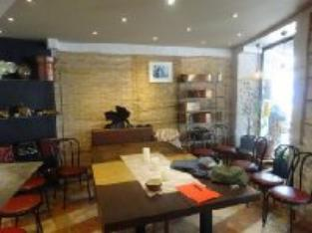 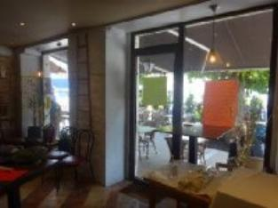 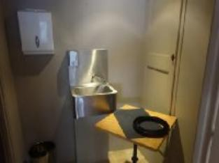

Je soussigné(e), Marcel CAR, Gérant de la Sarl Quercy Transactions, 3, place Jean-Jacques Chapou, 46000 CAHORS (Lot), atteste par la présente avoir visité le 22 juin 2023, un(e) Maison Ancienne sis 10 place de la république 46800 MONTCUQ appartenant à Mr LEGLEUD sébastien

|  |
| --- |
| **Descriptif** |

Commerce centre-ville Montcuq d'environ 29 m². Salle, coin cuisine, wc. Terrasse (domaine public) Les informations sur les risques auquel ce bien est exposé sont disponibles sur le site Géorisques www.georisques.gouv.fr

|  |
| --- |
| **COMMERCE** |

Situation du bien: Centre-Ville Village Rez de chaussée: Commerce 25 m² Cuisine coin cuisine 1,26 m² WC 3,26 m²

A l'issue de cette visite, j'ai évalué ce bien entre **65.000 € €** (**SOIXANTE CINQ MILLE EURO**) et **70.000 €** (**SOIXANTE DIX MILLE** **ZÉRO EURO**). Cette évaluation a été donnée sur la base de l'état des prestations du bien, de sa situation, du marché immobilier et des transactions réalisées à ce jour sur ce secteur et sous réserve du résultat favorable des expertises : termites, plomb, amiante, électricité, gaz, diagnostic de performance énergétique (DPE), assainissement. Cet avis de valeur est indicatif et n'a pas de valeur d'expertise et ne peut engager notre responsabilité, n’étant pas en mesure de vérifier les éventuelles servitudes, nuisances, malfaçons ou autres troubles pouvant affecter la propriété et le reflet du marché immobilier actuel pouvant subir des fluctuations

Pour servir et valoir ce que de droit,

Fait à Cahors, le 3 juillet 2023

CAR Marcel